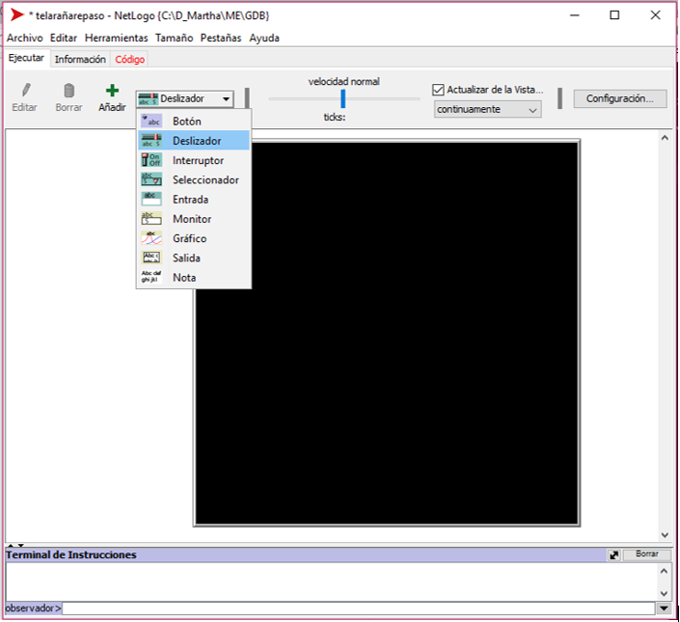

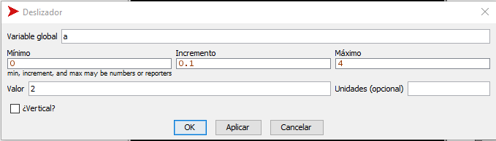

(3) Se debe definir un tamaño de paso llamado x, que es ek tamaño del intervalo del desplazamiento entre un punto y otro en la recta

Poner grafica con línea de 45°

|  |  |
| --- | --- |
|  |  |
|  | **CODIGO COMPLETO DE INSTRUCCIONES DE INICIALIZACION DEL TRAZOS**  plotxy 0 0  plotxy 1 1 |
| **RESULTADO** |  |

Poner función parábola

|  |  |
| --- | --- |
| Añadir nuevo Trazo |  |
|  |  |
| Resultado |  |
|  | **CODIGO COMPLETO DE INSTRUCCIONES DE ACTUALIZACION DEL GRAFICO**  let x 0 ; Define variable x como local  let deltaX 1 / 50 ;Donde inicia  repeat 50 ; Cuantas veces hará esto  [ ;Esto es lo que va a repetir  plotxy x f x ;Va a cambiar el valor de X primero va a graficar plotxy = 0  ;ya que es el primer punto  set x x + deltaX ;Va a calculat el siguiente valor  ] |
|  |  |

AGREGAR BOTON PARA INICIAR EL GRAFICADO DE LA FUNCION

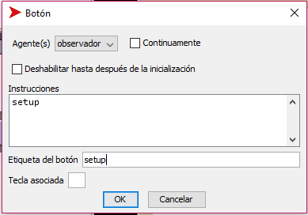

RESULTADO

|  |  |  |
| --- | --- | --- |
|  |  |  |

